Príloha č. 1 zmluvy o technicko-organizačnom zabezpečení Ministerskej rady OBSE 2019, č. z.: 050913/2019-ODME-0073276
Špecifikácia priestorov a parkovacích miest

Táto príloha upravuje požiadavky na predmet nájmu uvedený v bode 2.1 písm. a) tejto zmluvy a článku 4 tejto zmluvy, bližšie špecifikovaný v technickom výkrese pôdorysu konferenčných priestorov a technickom výkrese pôdorysu bezpečnostných priestorov, ktoré tvoria súčasť tejto prílohy, ako aj v tabuľke „Prehľad miestností“, ktorá rovnako tvorí súčasť tejto prílohy (ďalej aj ako „predmet nájmu“).

Poskytovateľ je povinný použiť pri zariaďovaní nižšie uvedených priestorov tie hnuteľné veci a s takými špecifikáciami, ako sú uvedené v Prílohe č. 7 „Návrh na plnenie kritérií“:

Konferenčné priestory sa možu nachádzať v stavanej kamennej budove s pevnými základmi (budova pevne spojená so zemou, alternatívne môže ísť aj o dočasnú konštrukciu typu stan a podobne), pri splnení všetkých bezpečnostných, funkčných a estetických požiadaviek, s možnosťou zabezpečenia tepelnej pohody pre účastníkov (tepelná izolácia, resp. vykurovanie a podobne). Budovy alebo dočasné konštrukcie môžu byť viaceré, pričom musia byť rešpektované vzdialenosti a funkčné prepojenia jednotlivých priestorov vyplývajúce z tejto zmluvy vrátane jej príloh. Zároveň je potrebné, aby poskytovateľ predložil schematický nákres rozmiestnenia jednotlivých miestností v celkovom konferenčnom priestore.

Konferenčné priestory musia mať minimálne 3 oddelené vchody (VIP, Delegácie, Novinári).

Priestorové usporiadanie musí umožniť oddelenie jednotlivých bezpečnostných zón podľa inštrukcií Úradu pre ochranu ústavných činiteľov a diplomatických misií Ministerstva vnútra Slovenskej republiky (ďalej len „ÚOÚČaDM MV SR“).

V priestoroch musí byť zabezpečený bezbariérový prístup do konferenčných priestorov a stravovacích priestorov (priestory pre catering).

Konferenčné priestory musia mať zabezpečené náhradné zdroje elektriny v prípade výpadku elektrickej energie, a to minimálne pre funkčnosť všetkých technických konferenčných systémov, konferenčnej a tlmočníckej techniky, sieťového pripojenia a osvetlenia a prioritne na zabezpečenie prevádzky zariadení, ktoré musia byť funkčné pre prípad požiaru.

PRIESTOROVÉ ZABEZPEČENIE – KONFERENČNÉ PRIESTORY

ROKOVACIE PRIESTORY

Všetky zasadacie miestnosti budú umiestnené separátne v delegátskej zóne. Budú uzatvárateľné, pokryté aj strešnou konštrukciou, aby sa zabránilo akýmkoľvek rušivým vplyvom zvonku mimo zasadacích miestností. Okrem toho, steny miestností na zasadnutie musia absorbovať zvuk a zaručiť dobrú akustiku.

1.a) HLAVNÁ ROKOVACIA SÁLA („Main Plenary Hall“)

Hlavná rokovacia sála je označená ako „Main Plenary Hall“ (veľkosť, typ písma a rozmery označenia dodá objednávateľ). Je zariadená nasledovne (viď ilustračný nákres Hlavnej rokovacej miestnosti, ktorý je súčasťou tejto prílohy):
- Predpokladaný maximálny počet osôb v sále je 1000.
- Má minimálne 4 vchody.
- V sále bude spolu 109 rokovacích stolov, 14 kancelárskych stolov, 81 VIP kresiel a 800 konferenčných stoličiek.
- Usporiadanie stolov typu „ženeva“ je pre 81 vedúcich delegácií vo formáte 29 + 29 + 12 + 11 s minimálnym priestorom 80 centimetrov na šírku pre 1 osobu. 12 miest sa nachádza za vrchom stola – predsednícka časť- tak, že stôl je vzdialený od dlhých strán usporiadania minimálne 2 metre, aby bol vytvorený priestor pre prechod fotografov. Oproti predsedníckemu stolu sa nachádza stôl s 11 miestami, ktorý je oddelený minimálne 1 m od dlhých strán usporiadania. Po bokoch na dlhých stranách usporiadania je sprava i zľava (vonkajšie strany usporiadania) 29 miest.
- 4 kancelárske stoly s 8 konferenčnými stoličkami pre prísediacich zapisovateľov sú umiestnené za predsedníckou časťou a sú pripravené na zapojenie 2 notebookov a 1 tlačiarne.
- Rokovacie stoly s konferenčnými stoličkami pre mimovládne organizácie (MVO) budú umiestnené za hlavným usporiadaním stola v počte 28. Rad stolov je umiestnený na jednej z dlhých strán sedenia „ženeva“ tak, že má pred sebou 4 rady konferenčných stoličiek. Rady stolov budú mať minimálne jednu medzeru minimálne 0,5 m tak, aby bol umožnený prechod ľudí.
- Stoly pre MVO sú umiestnené na podstavci/pódiu. Pódium s výškou minimálne 20 cm a maximálne 25 cm je potiahnuté kobercom zo všetkých strán. Koberec bude polyamidový (alebo ekvivalent) tmavomodrej, sivej alebo bordovej farby tak, aby ladil s celkovým interiérom s výškou vlasu 5-8 mm.
- Prvé 4 miesta v rade stolov pre MVO budú vybavené mikrofónom.
- Vymedzená kompaktná časť auditória (50 konferenčných stoličiek bez stolov) bude zriadená v hlavnej rokovacej sále, označená menovkami s označením „PRESS“ a „NGO“. (veľkosť, typ písma a rozmery označenia dodá objednávateľ).
- Ostatný priestor – zadné a bočné sedenie je usporiadané do minimálne 7 radov s minimálnym priestorom 70 centimetrov na šírku pre 1 osobu. Bude tvorený z radov konferenčných stoličiek tak, že je ponechaný primeraný priestor na prechádzanie (aspoň 0,5 m) a je vytvorený primeraný počet koridorov (za každou desiatou stoličkou) na prechody do jednotlivých radov. Medzi stoličkami v prvom rade za predsedníckym stolom je ponechaný priestor na prechádzanie minimálne 2 m, avšak maximálne 2,5 m. V prvom rade stoličiek po dlhých stranách stola nebudú medzery ani koridory.
- Rokovacie stoly sú s pevným prekrytím nôh z čelnej strany (bližšia špecifikácia v Prílohe č. 2 „Mobiliár“).
- Kancelárske stoly v počte 10 s pitným režimom pre delegátov budú umiestnené v zadnej časti miestnosti.
- Kancelárske stoly pre vystavenie pracovných dokumentov budú umiestnené pred sálou.
- Pre hlavy delegácií v počte 81 budú poskytnuté VIP kreslá s opierkou na ruky (bližšia špecifikácia v Prílohe č. 2 „Mobiliár“).
- Oproti predsedníckemu stolu za radmi stoličiek je umiestnené pódium /podstavec pre novinárov s výškou minimálne 40 cm maximálne 50 cm s dĺžkou minimálne 15 m a šírkou minimálne 2,5 m. Na tomto mieste budú umiestnené kamerové a filmové tímy, s priestorom pre 50 kamier. Pódium je potiahnuté kobercom zo všetkých strán. Na pódium povedú schody. Koberec bude polyamidový (alebo ekvivalent), tmavomodrej, sivej alebo bordovej farby tak, aby ladil s celkovým interiérom s výškou vlasu 5-8 mm.
- Sála nesmie obsahovať žiadne predely ani stĺpy, ktoré bránia vo výhľade na všetkých vedúcich delegácií usadených v prvom rade za stolom vo forme „ženeva“. Ak sú v sále predely alebo stĺpy v priestore pre prísediacich, tie musia byť umiestnené tak, aby bol zabezpečený nerušený výhľad pre každého usadeného delegáta na plátno či LED obrazovku. Výhľad novinárov a kamier z pódia nesmie byť rušený žiadnou fyzickou prekážkou.

Technické zabezpečenie (podrobné technické parametre sú uvedené v Prílohe č. 3 „Požiadavky na konferenčné a audio-video systémy“ a Prílohe č. 4 „Technické zabezpečenie“).

- Tlmočnícka technika s obsluhou:
  - 7 x kabína s výbavou pre 2 tlmočníkov (v každej kabíne 2 kancelárske stoličky a 2 digitálne konferenčné systémy so slúchadlami), s mix pult-om na ovládanie režimu 7/7, kabína pre technika rovnakých rozmerov ako kabína pre tlmočníkov,
  - celý IR systém distribúcie tlmočenia bude dimenzovaný na 1000 IR prijímačov (do počtu je započítaná i rezerva).

- Audiovizuálna technika s obsluhou:
  - prenos na 12tich LED obrazovkách umiestnených v strede hlavného stola „ženeva“ na stojanoch a na 7 obrazovkách pre tlmočníkov,
  - 2 plátna a 2 projektory,
  - kamerový systém, ktorý sníma rečníka tak, že kamera je prepojená s mikrofónom, aby sa zamerala na rečníka počas vystúpenia. Obraz z hlavnej sály sa bude premietať na LED obrazovkách v celom priestore,
  - na obrazovkách a plátnach sa bude zobrazovať časovač, ktorý bude odpočítavať čas.

- Na stole predsedajúceho budú v dosahu jeden prepínač na gong (dodá poskytovateľ) a jedno kladivko s podložkou (dodá objednávateľ).

- Ozvučenie:
  - 81 digitálnych delegátskych konferenčných mikrofónnych jednotiek s reproduktorom umiestnených na hlavnom rokovacom stole „ženeva“ pred každého delegáta a 4 digitálne delegátske konferenčné mikrofónne jednotky s reproduktorom na začiatku radu stolov pre MVO,
  - súčasťou ozvučenia bude aj zvukový systém, ktorý bude signalizovať začiatok stretnutia,
  - 1000 slúchadiel na odposluch a 1000 IR prijímačov.

- Možnosť zapojenia 2 notebookov s myšou a 1 tlačiarne v druhom rade stolov za predsedníckym stolom

- Logá/Pozadie

- Pozadie/banner vo forme promo steny pre Hlavnú rokovaciu sálu v rozmeroch 10 m dĺžka x 3 m výška, rozmery bannera sa môžu upraviť o max. 20% uvedených rozmerov podľa priestoru prenajatého poskytovateľom. Za hlavným stolom pri stene bude banner rozdeľovať rad vlajok v strede na dve časti alebo bude umiestnený nad radom vlajok.
- Vlajkosláva

- Pri čelnom pohľade bude vlajka OBSE prvá zľava, nasledovaná vlajkou Albánska a končiac vlajkou Ukrajiny (vlajky dodá sekretariát OBSE, presné poradie vlajok určí objednávateľ).

- 58 ks stojanov na vlajku s rozmerom 150 x 100 cm (maximálna odchýlka 5 cm), pričom vlajky dodá objednávateľ. Stojany budú interiérové, jednoramenné na podstavci, prevedenie stojanov kolmé bez kĺbu, v prevedení leštená oceľ. Na tyči stojana budú dva úchytné krúžky od seba vzdialené 105 cm. Výška stojanu bude 270 cm (maximálna odchýlka 20 cm).
- Priestor potrebný na postavenie všetkých vlajok je minimálne 10 m na dĺžku a minimálne 1 m na šírku.

1.b) SÁLA PRE PRÍPRAVNÉ VÝBORY („PrepComm/PC Plenary“)

- Sála pre Prípravné výbory je označená ako „PrepComm/PC Plenary“. (veľkosť, typ písma a rozmery označenia dodá objednávateľ). Miestnosť zariadená nasledovne (viď ilustračný nákres Sály pre Prípravné výbory, ktorý tvorí súčasť tejto prílohy):
- Má minimálne 2 vchody.
- Usporiadanie vnútorného stola je v tvare „ženeva“ a je pre 82 osôb, t.j. 82 rokovacích stolov a 82 konferenčných stoličiek. 34 stoličiek je na každej dlhej strane, 6 miest je na jednej krátkej časti stola a 8 miest na protiľahlej krátkej strane (vrchný stôl), pričom táto časť je oddelená medzerou 1,4 m.
- Pri sedení je vytvorený priestor minimálne 80 centimetrov na šírku pre 1 osobu.
- Za vrchným stolom v druhom rade bude 8 konferenčných stoličiek pre prísediacich zapisovateľov so 4 kancelárskymi stolmi. Medzi stoličkami pri vrchnom stole a druhým radom stolov pre zapisovateľov bude medzera široká minimálne 1,5 m na prechádzanie.
- Celkovo bude pre bočné/zadné sedenie v sále k dispozícii 300 konferenčných stoličiek rozostavených v troch radoch na pozdĺžnych stranách stola a jednom rade na kratších stranách stola.
- Za 2. radom stoličiek na pozdĺžnej strane (oproti vchodom do sály) bude umiestnený jeden rad stolov pre 20 osôb, t.j.10 kancelárskych stolov.
- Popri stene bude 10 kancelárskych stolov v rade pre vystavenie dokumentov.

Technické zabezpečenie (bližšia špecifikácia v Prílohe č. 3 „Požiadavky na konferenčné a audio-video systémy“ a Prílohe č. 4 „Technické zabezpečenie“)

- Tlmočnícka technika:
  - 6 x kabína s výbavou pre 2 tlmočníkov (v každej kabíne 2 kancelárske stoličky a 2 digitálne konferenčné systémy so slúchadlami), s mix pult-om na ovládanie režimu 6/6, kabína pre technika rovnakých rozmerov ako kabína pre tlmočníkov,
  - celý IR systém distribúcie tlmočenia bude dimenzovaný na 400 IR prijímačov (do počtu je započítaná i rezerva).
- Audiovizuálna technika:
  - prenos na 8-mich LED obrazovkách umiestnených v strede hlavného stola „ženeva“ na stojanoch,
  - 2 plátna a 2 projektory,
  - na obrazovkách a plátnach sa bude zobrazovať časovač, ktorý bude odpočítavať čas.

- Na stole predsedajúceho budú v dosahu jeden prepínač na gong (dodá poskytovateľ) a jedno kladivko s podložkou (dodá objednávateľ).

- Ozvučenie:
  - 82 digitálnych delegátskych konferenčných mikrofónnych jednotiek s reproduktorom umiestnených na hlavnom rokovacom stole pred každého delegáta (bližšia špecifikácia v Prílohe č. 3 „Požiadavky na konferenčné a audio-video systémy“ a Prílohe č. 4 „Technické zabezpečenie“),
  - Súčasťou ozvučenia bude aj zvukový systém, ktorý bude signalizovať začiatok stretnutia,
  - 400 slúchadiel na odposluch a 400 IR prijímačov.

- Možnosť zapojenia 3 notebookov s myšou a s prístupom na internet a trvalým pripojením na 1 tlačiareň a 1 kopírovacie zariadenie, ktoré môže byť umiestnené aj v predsálí.

- Logá/Pozadie

- Pozadie/banner v rozmeroch 9 m dĺžka x 2,5 m výška, rozmer bannera sa môže upraviť o max. 20% uvedeného rozmeru podľa priestoru prenajatého poskytovateľom. Za hlavným stolom pri stene bude banner rozdeľovať rad vlajok v strede na dve časti alebo bude umiestnený nad radom vlajok.

- Vlajkosláva

- Pri čelnom pohľade bude vlajka OBSE prvá zľava, nasledovaná vlajkou Albánska a končiac vlajkou Ukrajiny (vlajky dodá sekretariát OBSE, presné poradie vlajok určí objednávateľ).
- 58 ks stojanov na vlajku s rozmerom 150 x 100 cm (maximálna odchýlka 5 cm), pričom vlajky dodá objednávateľ. Stojany budú interiérové, jednoramenné na podstavci, prevedenie stojanov kolmé bez kĺbu, v prevedení leštená oceľ. Na tyči stojana budú dva úchytné krúžky od seba vzdialené 105 cm. Výška stojanu bude 270 cm (maximálna odchýlka 20 cm).
- Priestor potrebný na postavenie všetkých vlajok bude minimálne 10 m na dĺžku a minimálne 1 m na šírku.

1.c) SÁLA FÓRA PRE BEZPEČNOSTNÚ SPOLUPRÁCU („FSC Room“)

- Sála Fóra pre bezpečnostnú spoluprácu bude označená ako „FSC Room“. (veľkosť, typ písma a rozmery označenia dodá objednávateľ). Bude zariadená nasledovne (viď ilustračný nákres Sály Fóra pre bezpečnostnú spoluprácu, ktorý je súčasťou tejto prílohy):
- Má minimálne 2 vchody.
- Usporiadanie vnútorného stola bude v tvare „ženeva“ a bude pre 78 osôb, t.j. 78 rokovacích stolov a 78 konferenčných stoličiek. 29 stoličiek bude na každej dlhej strane, 8 stoličiek bude na krátkej časti stola a 12 stoličiek - (vrchný stôl) na protiľahlej krátkej strane, pričom táto bude oddelená medzerou 1,4 m.
- Pri sedení bude vytvorený priestor minimálne 80 centimetrov na šírku pre 1 osobu.
- Časť posledných troch stoličiek z oboch dlhých strán oproti vrchnému stolu bude oddelená medzerou 0,7 m tak, aby vzniklo 12 miest pre Partnerov pre spoluprácu a Parlamentné zhromaždenie.
- Za vrchným stolom v druhom rade bude 8 miest pre prísediacich zapisovateľov so 4 kancelárskymi stolmi.
- Medzi stoličkami pri vrchnom stole a druhým radom stolov pre zapisovateľov bude medzera široká minimálne 1,5 m na prechádzanie.
- Celkovo bude v sále k dispozícii 300 konferenčných stoličiek rozostavených v troch radoch na pozdĺžnych stranách vnútorného stola a jednom rade na kratších stranách stola.
- Popri stene bude 10 kancelárskych stolov v rade pre vystavenie dokumentov.

Technické zabezpečenie (podrobné technické parametre sú uvedené v Prílohe č. 3 „Požiadavky na konferenčné a audio-video systémy“ a Prílohe č. 4 „Technické zabezpečenie“).

- Tlmočnícka technika:
  - 6 x kabína s výbavou pre 2 tlmočníkov (v každej kabíne 2 kancelárske stoličky a 2 digitálne konferenčné systémy so slúchadlami), s mix pult-om na ovládanie režimu 6/6, kabína pre technika rovnakých rozmerov ako kabína pre tlmočníkov,
  - celý IR systém distribúcie tlmočenia bude dimenzovaný na 400 IR prijímačov (do počtu je započítaná i rezerva).

- Audiovizuálna technika:
  - prenos na 8-ich LED obrazovkách umiestnených v strede hlavného stola „ženeva“ na stojanoch,
  - 2 plátna a 2 projektory,
  - na obrazovkách a plátnach sa bude zobrazovať časovač, ktorý bude odpočítavať čas.
- Na stole predsedajúceho budú v dosahu jeden prepínač na gong (dodá poskytovateľ) a jedno kladivko s podložkou (dodá objednávateľ).

- Ozvučenie:
  - 78 digitálnych delegátskych konferenčných mikrofónnych jednotiek s reproduktorom umiestnených na hlavnom rokovacom stole pred každého delegáta (bližšia špecifikácia v Prílohe č. 3 „Požiadavky na konferenčné a audio-video systémy“ a Prílohe č. 4 „Technické zabezpečenie“)
  - Súčasťou ozvučenia bude aj zvukový systém, ktorý bude signalizovať začiatok stretnutia.
  - 400 slúchadiel na odposluch a 400 IR prijímačov

- Možnosť zapojenia 3 notebookov s myšou a s prístupom na internet a trvalým pripojením na 1 tlačiareň a 1 kopírovacie zariadenie, ktoré môže byť umiestnené aj v predsálí.

- Logá/Pozadie
- Pozadie/banner v rozmeroch 9 m dĺžka x 2,5 m výška, rozmer bannera sa môže upraviť o max. 20% uvedeného rozmeru podľa poskytovateľom prenajatého priestoru. Pozadie/banner za hlavným stolom pri stene bude rozdeľovať rad vlajok v strede na dve časti alebo bude umiestnený nad radom vlajok.

- Vlajkosláva

- Pri čelnom pohľade bude vlajka OBSE prvá zľava, nasledovaná vlajkou Albánska a končiac vlajkou Ukrajiny (vlajky dodá sekretariát OBSE, presné poradie vlajok určí objednávateľ).
- 58 ks stojanov na vlajku s rozmerom 150 x 100 cm (maximálna odchýlka 5 cm), pričom vlajky dodá objednávateľ. Stojany budú interiérové, jednoramenné na podstavci, prevedenie stojanov kolmé bez kĺbu, v prevedení leštená oceľ. Na tyči stojana budú dva úchytné krúžky od seba vzdialené 105 cm. Výška stojanu bude 270 cm (maximálna odchýlka 20 cm).
- Priestor potrebný na postavenie všetkých vlajok bude minimálne 10 m na dĺžku a minimálne 1 m na šírku.

1.d) ZASADACIA MIESTNOSŤ „WEST“

- Miestnosť bude označená ako „Meeting Room WEST“ (veľkosť, typ písma a rozmery označenia dodá objednávateľ). Bude zariadená nasledovne (viď ilustračný nákres miestnosti „Meeting Room WEST“, ktorý je súčasťou tejto prílohy):
- Usporiadanie vnútorného stola bude v tvare „ženeva“ a je pre 64 osôb, t.j. 64 rokovacích stolov a 64 konferenčných stoličiek. 26 stoličiek bude na každej dlhej strane, 6 miest bude na krátkych stranách stola.
- Pri sedení je vytvorený priestor minimálne 80 na šírku centimetrov pre 1 osobu.
- Celkovo bude pre bočné/zadné sedenie v miestnosti k dispozícii 100 stoličiek rozostavených v radoch na pozdĺžnych i krátkych stranách stola.
- Audiovizuálna technika:
  - prenos na 8-ich LED obrazovkách umiestnených v strede hlavného stola „ženeva“ na stojanoch,
  - 2 plátna a 2 projektory.

- Ozvučenie:
  - 64 digitálnych delegátskych konferenčných mikrofónnych jednotiek s reproduktorom umiestnených na hlavnom rokovacom stole „ženeva“ pred každého delegáta,
  - 160 slúchadiel na odposluch a 160 IR prijímačov.

- Bude zabezpečená možnosť zapojenia 1 notebooku s myšou a s prístupom na internet. Taktiež budú zabezpečené pripojenia na 1 tlačiareň a 1 kopírovacie zariadenie, ktoré môžu byť umiestnené aj v predsálí.

1.e) ZASADACIE MIESTNOSTI „EAST 1“, „EAST 2“, „EAST 3“, „EAST 4“

- 4 miestnosti na rokovania budú označené ako „Meeting Room EAST 1“, „Meeting Room EAST 2“, „Meeting Room EAST 3“, „Meeting Room EAST 4“. (veľkosť, typ písma a rozmery označenia dodá objednávateľ). Všetky 4 miestnosti sú zariadené nasledovne (viď ilustračný nákres miestnosti „Meeting Rooms EAST 1-4“, ktorý je súčasťou tejto prílohy):
- Usporiadanie vnútorného stola v každej miestnosti bude v tvare „ženeva“ pre 22 osôb. (t.j. 22 rokovacích stolov a 22 konferenčných stoličiek). 7 miest je na každej dlhej strane, 4 miesta sú na krátkych častiach stola.
- Pri sedení bude vytvorený priestor minimálne 80 centimetrov na šírku pre 1 osobu.
- Celkovo bude pre bočné/zadné sedenie v každej miestnosti k dispozícii 8 konferenčných stoličiek.

- Audiovizuálna technika:
  - prenos prezentácií v každej miestnosti na 4 x LED obrazovkách v strede hlavného stola „ženeva“ na stojanoch.
  - 1 projektor a 1 plátno v každej miestnosti

- Ozvučenie:
  - V každej miestnosti 22 digitálnych delegátskych konferenčných mikrofónnych jednotiek s reproduktorom umiestnených na hlavnom rokovacom stole „ženeva“ pred každého delegáta.
  - V každej miestnosti 30 slúchadiel na odposluch a 30 IR prijímačov.

- Možnosť zapojenia 1 notebooku s myšou a s prístupom na internet a 1 kopírovacieho zariadenia, ktoré môže byť umiestnené aj v predsáli.

1.f) ZASADACIA MIESTNOSŤ NORTH („Meeting room NORTH“)

- Miestnosť bude označená ako „Meeting room NORTH“ . (veľkosť, typ písma a rozmery označenia dodá objednávateľ). Bude zariadená nasledovne (viď ilustračný nákres „Meeting Room NORTH“, ktorý je súčasťou tejto prílohy):
- Usporiadanie vnútorného stola bude v tvare „ženeva“ a bude pre 40 osôb (t.j. 40 rokovacích stolov a 40 konferenčných stoličiek). 16 stoličiek bude na každej dlhej strane, 4 stoličky sú na krátkej časti stola.
- Pri sedení bude vytvorený priestor minimálne 80 centimetrov na šírku pre 1 osobu.
- Celkovo bude na zadné/bočné sedenie v miestnosti k dispozícii ďalších 40 konferenčných stoličiek rozostavených v radoch po 16 na pozdĺžnych stranách stola a po 4 na krátkych stranách stola.
- V miestnosti bude priestor na umiestnenie 1 banneru (dodá objednávateľ) a dvoch vlajok (dodá objednávateľ) za vrchstolom s rozmermi min. 4m (dĺžka), min. 0,5 m (šírka) a min. 2 m (výška).
- 2 ks stojanov na vlajku s rozmerom 150 x 100 cm (maximálna odchýlka 5 cm), pričom vlajky dodá objednávateľ. Stojany budú interiérové, jednoramenné na podstavci, prevedenie stojanov kolmé bez kĺbu, v prevedení leštená oceľ. Na tyči stojana budú dva úchytné krúžky od seba vzdialené 105 cm. Výška stojanu bude 270 cm (maximálna odchýlka 20 cm).

Technické zabezpečenie (podrobné technické parametre sú uvedené v Prílohe č. 3 „Požiadavky na konferenčné a audio-video systémy“ a Prílohe č. 4 „Technické zabezpečenie“).

- Tlmočnícka technika:
  - 6 x kabína s výbavou pre 2 tlmočníkov (v každej kabíne 2 kancelárske stoličky a 2 digitálne konferenčné systémy so slúchadlami), s mix pult-om na ovládanie režimu 6/6, kabína pre technika rovnakých rozmerov ako kabína pre tlmočníkov,
  - celý IR systém distribúcie tlmočenia bude dimenzovaný na 80 IR prijímačov (do počtu je započítaná i rezerva).

- Audiovizuálna technika:
  - prenos na 8-ich LED obrazovkách umiestnených v strede hlavného stola „ženeva“ na stojanoch,
  - 2 plátna a2 projektory.

- Ozvučenie:
  - 40 digitálnych delegátskych konferenčných mikrofónnych jednotiek s reproduktorom umiestnených na hlavnom rokovacom stole pred každého delegáta.
  - 80 slúchadiel na odposluch a 80 IR prijímačov.

- Možnosť zapojenia 1 notebooku s myšou a s prístupom na internet.

1.g) ZASADACIA MIESTNOSŤ SOUTH („Meeting room SOUTH“)
- Miestnosť bude označená ako „Meeting room SOUTH“ (Veľkosť, typ písma a rozmery označenia dodá objednávateľ). Bude zariadená nasledovne (viď ilustračný nákres „Meeting Room SOUTH“, ktorý je súčasťou tejto prílohy).
- Usporiadanie vnútorného stola bude v tvare „ženeva“ a bude pre 28 osôb (t.j.28 rokovacích stolov a 28 konferenčných stoličiek). 12 stoličiek bude na každej dlhej strane, 2 sú na každej krátkej časti stola.
- Pri sedení bude vytvorený priestor minimálne 80 centimetrov na šírku pre 1 osobu.
- Celkovo bude na zadné/bočné sedenie v miestnosti k dispozícii ďalších 24 konferenčných stoličiek rozostavených v radoch po 12 popri pozdĺžnych stranách stola.

Technické zabezpečenie (podrobné technické parametre sú uvedené v Prílohe č. 3 „Požiadavky na konferenčné a audio-video systémy“ a Prílohe č. 4 „Technické zabezpečenie“).
- Tlmočnícka technika:
  - 2 x kabína s výbavou pre 2 tlmočníkov (v každej kabíne 2 kancelárske stoličky a 2 digitálne konferenčné systémy so slúchadlami), s mix pult-om na ovládanie režimu 2/2, kabína pre technika rovnakých rozmerov ako kabína pre tlmočníkov,
  - celý IR systém distribúcie tlmočenia bude dimenzovaný na 60 IR prijímačov (do počtu je započítaná i rezerva).

- Audiovizuálna technika:
  - prenos na 6-ich LED obrazovkách umiestnených v strede hlavného stola „ženeva“ na stojanoch,
  - 2 plátna a projektory.
- Ozvučenie:
  - 28 digitálnych delegátskych konferenčných mikrofónnych jednotiek s reproduktorom umiestnených na hlavnom rokovacom stole pred každého delegáta.,
  - 60 slúchadiel na odposluch a 60 IR prijímačov.

- Možnosť zapojenia 1 notebooku s myšou a s prístupom na internet.

KANCELÁRSKE PRIESTORY

2. a) NÁRODNÉ MIESTNOSTI

- Priestor pre národné miestnosti bude umiestnený v zóne pre delegácie a tvorí ho 111 národných miestností (miestnosti pre účastnícke štáty a pre partnerov pre spoluprácu, kancelárie generálneho tajomníka OBSE, sekretariátu OBSE, medzinárodných organizácií, predsedníctva a pracovnej skupiny a MVO). Miestnosti budú zoradené podľa francúzskeho abecedného poriadku (viď tabuľku „Prehľad miestností“, ktorá tvorí súčasť tejto prílohy). Zoradenie kancelárií generálneho tajomníka OBSE, sekretariátu OBSE, medzinárodných organizácií, predsedníctva a pracovnej skupiny je flexibilné.
- V priestore pre národné miestnosti bude zriadených 111 národných miestností.
- Národné miestnosti budú protihlukovo upravené a uzamykateľné. Budú vybavené nasledovne: (bližšia špecifikácia mobiliáru v Prílohe č. 2 „Mobiliár“).
- Minimálne 2 kancelárske stoly s 2 kancelárskymi stoličkami.
- Možnosť pripojenia 2 počítačov a tlačiarne.
- 6 ďalších kancelárskych stoličiek.
- 1 stolík.
- Odkladací/úložný priestor.
- Vešiak.
- Odpadkový kôš.
- Elektrická sieť (minimálne 4 voľné elektrické zásuvky).
- Dostatočné osvetlenie.
- Nábytok v kanceláriách musí byť vhodne rozložený, s prioritným ohľadom na sedenie, kapacitu úložných priestorov a priestor pre pohyb.

2. b) KANCELÁRIE SEKRETARIÁTU OBSE

Všetky kancelárie Sekretariátu OBSE sa budú nachádzať čo najbližšie k hlavným rokovacím miestnostiam uvedeným v bodoch 1a) až 1g). Na chodbe medzi kanceláriami Sekretariátu OBSE maximálne vo vzdialenosti do 50 m od každej národnej miestnosti bude potrebné zabezpečiť pripojenia na inštaláciu 4 multimediálnych tlačiarní (tlačiarne dodá objednávateľ).

KANCELÁRIA GENERÁLNEHO TAJOMNÍKA
Kancelária generálneho tajomníka (Kancelária GT OBSE) bude vybavená nasledovne:
- Kreslové sedenie pre 10 osôb s konferenčným stolíkom.
- 1 kancelársky stôl s VIP kreslom.
- Možnosť pripojenia 1 počítača a tlačiarne.
- Zasadací stôl s 8 kancelárskymi stoličkami
- Odkladací/úložný priestor.
- 2 vešiaky.
- 2 odpadkové koše.
- Elektrická sieť (minimálne 4 voľné elektrické zásuvky).
- Dostatočné osvetlenie.

SEKRETARIÁT GENERÁLNEHO TAJOMNÍKA (Sekretariát GT OBSE)

Bude umiestnený bezprostredne pri Kancelárii GT OBSE a bude vybavený nasledovne:
- 2 kancelárske stoly s 2 kancelárskymi stoličkami.
- Možnosť pripojenia 2 počítačov a tlačiarne.
- Zasadací stôl s 8 kancelárskymi stoličkami.
- Odkladací/úložný priestor
- Vešiak.
- 2 odpadkové koše.
- Elektrická sieť (minimálne 4 voľné elektrické zásuvky).
- Dostatočné osvetlenie.
- Na chodbe pred Sekretariátom GT OBSE bude potrebné inštalovať 2 LED obrazovky.

KANCELÁRIA PRE PORADCOV GENERÁLNEHO TAJOMNÍKA OBSE

Kancelária bude vybavené nasledovne:

- 2 kancelárske stoly s 2 kancelárskymi stoličkami.
- Možnosť pripojenia 2 počítačov a tlačiarne.
- Zasadací stôl s 8 kancelárskymi stoličkami.
- Odkladací/úložný priestor
- Vešiak.
- 2 odpadkové koše.
- Elektrická sieť (minimálne 4 voľné elektrické zásuvky).
- Dostatočné osvetlenie.

KANCELÁRIE PRE OBSE INŠTITÚCIE

28 kancelárií vybavených nasledovne:

- 2 kancelárske stoly s 2 kancelárskymi stoličkami.
- Možnosť pripojenia 2 počítačov a tlačiarne.
- Zasadací stôl s 8 kancelárskymi stoličkami.
- Odkladací/úložný priestor
- Vešiak.
- 2 odpadkové koše.
- Elektrická sieť (minimálne 4 voľné elektrické zásuvky).
- Dostatočné osvetlenie.

KANCELÁRIE PRE „CONFERENCE SERVICES“ OBSE

6 kancelárií vybavených nasledovne:

- 2 kancelárske stoly s 2 kancelárskymi stoličkami.
- Možnosť pripojenia 2 počítačov a tlačiarne a 1 kopírovacieho zariadenia
- Zasadací stôl s 8 kancelárskymi stoličkami.
- Odkladací/úložný priestor
- Vešiak.
- 2 odpadkové koše.
- Elektrická sieť (minimálne 4 voľné elektrické zásuvky).
- Dostatočné osvetlenie.

CENTRUM NA DISTRIBÚCIU DOKUMENTOV

Centrum na distribúciu dokumentov bude umiestnené najbližšie k hlavnej rokovacej sále (Main Plenary Hall) a rokovacej sále pre prípravné výbory (PrepComm Meeting Room). Bude vybavené nasledovne (pre ilustračný nákres a fotografie viď „Centrum pre distribúciu dokumentov – ilustračné fotografie“, tvoriace súčasť tejto prílohy):

- 5 kancelárskych stolov s 5 kancelárskymi stoličkami.
- Možnosť pripojenia 5 počítačov a tlačiarne, 2 veľkoobjemových kopírok, 1 skenera
- Inštalácia 1 LED obrazovky
- Zasadací stôl s 8 kancelárskymi stoličkami.
- odkladací/úložný priestor vo forme policového/regálového systému, rozmery: výška: 200 cm, šírka 90 cm, hĺbka 40 cm, maximálna odchýlka 5 cm, s 5 policami s nosnosťou min. 200 kg.
- 2 vešiaky.
- 5 odpadkových košov.
- Elektrická sieť (minimálne 4 voľné elektrické zásuvky).
- Dostatočné osvetlenie.

KOPÍROVACIA KANCELÁRIA – ROZMNOŽOVŇA

Bude umiestnená bezprostredne pri Centre na distribúciu dokumentov. Bude v nej zabezpečené dostatočné odvetrávanie s ohľadom na kopírovanie, ktoré v nej prebieha.

- 1 kancelársky stôl s 1 kancelárskou stoličkou.
- Možnosť pripojenia 1 počítača a tlačiarne.
- Možnosť pripojenia 5 vysokorýchlostných kopírovacích zariadení.
- Vešiak.
- Elektrická sieť (minimálne 2 voľné elektrické zásuvky).
- Dostatočné osvetlenie a odvetrávanie.

3. PRIESTOR PRE BILATERÁLNE MIESTNOSTI
- V blízkosti priestoru pre bilaterálne miestnosti bude umiestnený pult pre rezerváciu bilaterálnych miestností označený „BILATERAL MEETINGS REGISTRATION“ (veľkosť, typ písma a rozmery označenia dodá objednávateľ). Bude umiestnený v zóne bilaterálnych miestností tak, aby bol dobre viditeľný a delegáti ho neminuli pri prechádzaní na bilaterálne stretnutia. Bude umiestnený na chodbe/foyer a bude vybavený pultom s dvoma kancelárskymi stoličkami, odkladacím priestorom, odpadkovým košom a prípravou pre napojenie 1 počítača a tlačiarne.
- V časti bilaterálnych miestností sa nachádza 15 zasadacích miestností na bilaterálne stretnutie s kapacitou 10 osôb.
- Bilaterálne miestnosti budú označené číslom od 1 do 15 (veľkosť, typ písma a rozmery označenia dodá objednávateľ), pričom jedna miestnosť je vyhradená pre Slovenskú republiku, jedna pre USA, jedna pre Ruskú federáciu a jedna pre Fínsku republiku (predsedníctvo EÚ).
- Bilaterálne zasadacie miestnosti budú protihlukovo upravené. Budú vybavené nasledovne:
- Zasadací stôl s 10 konferenčnými stoličkami.
- 6 ďalších konferenčných stoličiek pozdĺž stien.
- 1 vešiak v každej miestnosti.
- Elektrická sieť (minimálne 2 voľné elektrické zásuvky).
- Dostatočné osvetlenie.

4. PRIESTOR PRE TLMOČNÍCKE KABÍNY A ZÁZEMIE

- Tlmočnícke kabíny budú inštalované podľa požiadaviek uvedených Prílohe č. 3 „Požiadavky na konferenčné a audio-video systémy“ nasledovne:
- 7 tlmočníckych kabín s príslušenstvom pre Hlavnú rokovaciu sálu.
- 6 tlmočníckych kabín s príslušenstvom pre Prípravné výbory.
- 6 tlmočníckych kabín s príslušenstvom pre Fórum pre bezpečnostnú spoluprácu.
- 6 tlmočníckych kabín s príslušenstvom pre miestnosť „NORTH“.
- 2 tlmočnícke kabíny s príslušenstvom pre miestnosť „SOUTH“.
- 6 tlmočníckych kabín s príslušenstvom pre hlavnú miestnosť pre tlačovú konferenciu.
- 2 tlmočnícke kabíny s príslušenstvom pre vedľajšiu miestnosť pre tlačovú konferenciu.

- Pre tlmočníkov bude k dispozícií zázemie pozostávajúce z jedného oddychového priestoru a z dvoch kancelárii.

Kancelárie pre tlmočníkov sú vybavené:

- 2 kancelárske stoly s kancelárskymi stoličkami pre 2 osoby s možnosťou pripojenia 2 počítačov a tlačiarne.
- 6 ďalších kancelárskych stoličiek.
- 1 stolík.
- Odkladací/úložný priestor.
- 1 vešiak.
- Odpadkový kôš.
- Elektrická sieť, 4 voľné zásuvky.
- Dostatočné osvetlenie.

Oddychový priestor je súčasťou chodbového priestoru/foyer.

5. PRIESTOR PRE MÉDIÁ

5.a) TLAČOVÉ CENTRUM
- V blízkosti priestoru tlačového centra bude umiestnený pult pre akreditáciu novinárov a MVO a bude umiestnený v zóne pre novinárov tak, aby bol dobre viditeľný a novinári a delegáti ho neminuli pri prechádzaní na bilaterálne stretnutia. Bude umiestnený na chodbe/foyer a bude vybavený pultom s dvoma kancelárskymi stoličkami, odkladacím priestorom, odpadkovým košom a prípravou pre napojenie 1 počítača a tlačiarne a minimálne jednej voľnej dvojitej elektrickej zásuvky.
- Tlačové centrum bude označené ako „MEDIA/PRESS/NGO“. (veľkosť, typ písma a rozmery označenia dodá objednávateľ). Bude zariadené nasledovne (pre ilustračné fotky viď „Tlačové centrum – ilustračné fotografie“, ktoré tvoria súčasť tejto prílohy):
- Má samostatný vchod, ktorý sa nepretína s delegátskou zónou, kde prechádzajú novinári a MVO potrebnou bezpečnostnou kontrolou.
- Novinári majú z tlačového centra prístup k dvom miestnostiam na tlačové besedy a brífingy, ktoré majú dva samostatné vchody. Jeden pre novinárov a druhý pre členov delegácií vedúci do delegátskej zóny.
- Bezprostredne pri tlačovom centre sa nachádza catering pre novinárov/snackbar.
- Súčasťou tlačového centra bude aj interview zóna (prispôsobená na živé vstupy), ktorej súčasťou sú aj dve zvukovo izolované kabíny pre osobné interview s rozmermi minimálne 5 m² a každá bude zariadená stolíkom a tromi kancelárskymi stoličkami.
- Pracovná zóna pre novinárov zaberá najväčšiu plochu tlačového centra, minimálne 150 m². Bude zariadená 60 kancelárskymi stolmi, 60 kancelárskymi stoličkami a 40 smetnými košmi. Bude vybavená infraštruktúrou pre zapojenie 60 notebookov, 5 skenerov a 5 kopírovacích zariadení.
- Tlačové centrum musí byť vybavené infraštruktúrou pre zapojenie 50 kamier a 50 mikrofónov, a infraštruktúrou pripojenia na dve multifunkčné zariadenia/tlačiarne.
- Prenos z hlavnej rokovacej sály bude zobrazený na 6 x LED obrazovkách (uvedené v Prílohe č. 3 „Požiadavky na konferenčné a audio-video systémy“).

5. b) MIESTNOSTI PRE TLAČOVÉ KONFERENCIE

Miestnosť pre hlavnú tlačovú konferenciu
- Divadelné sedenie pre 100 novinárov.
- Vyvýšený priestor - pódium pre kamery minimálne s rozmermi 10 m x 5 m x 30 cm. Pódium bude potiahnuté kobercom zo všetkých strán. Na pódium povedú schody. Koberec bude polyamidový (alebo ekvivalent), tmavomodrej, sivej alebo bordovej farby, s výškou vlasu 5-8 mm.
- Rad 5 rokovacích stolov s pevným prekrytím nôh z čelnej strany a s 5 konferenčnými stoličkami s priestorom minimálne 80 centimetrov na šírku pre 1 osobu.
- Konferenčné stoličky pre novinárov – 100 ks.
- Logá/Pozadie
- Pozadie/banner v rozmeroch 9 m dĺžka x 2,5 m výška, rozmer bannera sa môže upraviť o max. 20% uvedeného rozmeru podľa poskytovateľom prenajatého priestoru. Pozadie/banner za hlavným stolom pri stene bude rozdeľovať rad vlajok v strede na dve časti alebo bude umiestnený nad radom vlajok.

Technické zabezpečenie (podrobné technické parametre sú uvedené v Prílohe č. 3 „Požiadavky na konferenčné a audio-video systémy“ a Prílohe č. 4 „Technické zabezpečenie“).
- Tlmočnícka technika:
  - 6x kabína s výbavou pre 2 tlmočníkov (v každej kabíne 2 kancelárske stoličky a 2 digitálne konferenčné systémy so slúchadlami), s mix pult-om na ovládanie režimu 6/6, kabína pre technika rovnakých rozmerov ako kabína pre tlmočníkov,
  - celý IR systém distribúcie tlmočenia bude dimenzovaný na 200 IR prijímačov (do počtu je započítaná i rezerva).

- Ozvučenie:
  - 5 digitálnych delegátskych konferenčných mikrofónnych jednotiek s reproduktorom,
  - 3 bezdrôtové sety s ručným mikrofónnym vysielačom (na novinárske otázky),
  - 1 statív pre ručný mikrofón,
  - 200 slúchadiel na odposluch a 200 IR prijímačov.

Miestnosť pre malú tlačovú konferenciu
- Divadelné sedenie pre 50 novinárov.
- Vyvýšený priestor - pódium pre kamery minimálne s rozmermi 8 m x 5 m x 30 cm. Pódium bude potiahnuté kobercom zo všetkých strán. Na pódium povedú schody. Koberec bude polyamidový (alebo ekvivalent), tmavomodrej, sivej alebo bordovej farby, aby farba ladila s celkovým interiérom, s výškou vlasu 5-8 mm.
- Rad 5 rokovacích stolov s pevným prekrytím nôh z čelnej strany a s 5 konferenčnými stoličkami s priestorom minimálne 80 centimetrov na šírku pre 1 osobu.
- Konferenčné stoličky pre novinárov – 50 ks.
- Logá/Pozadie
- Pozadie/banner v rozmeroch 4 m dĺžka x 3 m výška, rozmer bannera sa môže upraviť o max. 20% uvedeného rozmeru podľa priestoru prenajímaného poskytovateľom.

Technické zabezpečenie (podrobné technické parametre sú uvedené v Prílohe č. 3 „Požiadavky na konferenčné a audio-video systémy“ a Prílohe č. 4 „Technické zabezpečenie“).

- Tlmočnícka technika:
  - 2x kabína s výbavou pre 2 tlmočníkov (v každej kabíne 2 kancelárske stoličky a 2 digitálne konferenčné systémy so slúchadlami), s mix pult-om na ovládanie režimu 2/2, kabína pre technika rovnakých rozmerov ako kabína pre tlmočníkov,
  - celý IR systém distribúcie tlmočenia bude dimenzovaný na 100 IR prijímačov (do počtu je započítaná i rezerva).

- Ozvučenie:
  - 5 digitálnych delegátskych konferenčných mikrofónnych jednotiek s reproduktorom,
  - 3 bezdrôtové sety s ručným mikrofónnym vysielačom (na novinárske otázky),
  - 1 statív pre ručný mikrofón,
  - 100 slúchadiel na odposluch a 100 IR prijímačov.

5.c) MIESTO NA UVÍTANIE – „HANDSHAKE“ a FOTOTERMÍN
- Miesto na uvítanie bude zároveň miestom na fototermín, keďže aktivity nebudú prebiehať simultánne a priestor je možné adekvátne upraviť v čase medzi uvítaním a fototermínom.
- V priestore bude nainštalované 5-stupňové pódium s dĺžkou minimálne 20 m a šírkou minimálne 5 m. Pódium môže byť v zakrivenom tvare (pre nákres viď Miesto pre fototermín – ilustračný nákres rozmiestnenia, ktorý je súčasťou tejto prílohy).
- Jednotlivé stupienky budú mať výškový rozdiel 20 cm(s maximálnou odchýlkou 2 cm).
- Pódium pre vedúcich delegácií bude vzdialené od vyhradeného priestoru pre fotografov najmenej 10 m. Vyhradený priestor pre fotografov má veľkosť najmenej 30 m^{2,}, pričom polovica plochy bude na vyvýšenej platforme (minimálne 50 cm) pre kamery a je súčasťou celkového priestoru pre handshake a fototermín. Pódium bude potiahnuté kobercom zo všetkých strán. Na pódium povedú schody. Koberec bude polyamidový (alebo ekvivalent), tmavomodrej, sivej alebo bordovej farby tak, aby farba ladila s bannerom a celkovým interiérom, s výškou vlasu 5-8 mm.
- Pozadie/banner (veľkosť, typ písma a rozmery dodá objednávateľ).
- Banner – „Handshake“ v rozmeroch 20 m dĺžka x 3 m výška, rozmer bannera sa môže upraviť o max. 20% uvedeného rozmeru podľa priestoru prenajatého poskytovateľom.
- Banner – „Fototermín“ v rozmeroch 20 m dĺžka x 3 m výška, rozmer bannera sa môže upraviť o max. 20% uvedeného rozmeru podľa priestoru prenajatého poskytovateľom.
- Osvetlenie zabezpečí poskytovateľ v súlade so štandardami a potrebami TV vysielateľa.
- Výhľad novinárov a kamier z pódia nesmie byť rušený žiadnou fyzickou prekážkou.
- Vedúci delegácií budú rozmiestnení na pódiu podľa ilustračného nákresu „Miesto pre fototermín – ilustračný nákres rozmiestnenia“, pričom jednotlivé miesta budú označené kartičkami/nálepkami so skratkami názvov štátov alebo inštitúcií vo francúzskom abecednom poradí (veľkosť, typ písma a rozmery označenia dodá objednávateľ).

- Zoznam skratiek:

AL – Albánsko (ALB); DE – Nemecko; US – Spojené štáty americké; AND – Andorra; AR – Arménsko; AT – Rakúsko; AZ – Azerbajdžan; BY – Bielorusko; BE – Belgicko; BA – Bosna a Hercegovina (BAH); BG – Bulharsko; CA – Kanada (CD); CY – Cyprus; HR – Chorvátsko; DK – Dánsko; ES – Španielsko; EE – Estónsko; FI – Fínsko; FR – Francúzsko
GE – Gruzínsko; UK – Veľká Británia; GR – Grécko; HU – Maďarsko; IE – Írsko; IS – Island; IT – Taliansko; KZ – Kazachstan; KG – Kirgizsko; LV – Lotyšsko; MK – Severné Macedónsko; FL – Lichtenštajnsko; LT – Litva; LU – Luxembursko (LUX); MT – Malta;
MD – Moldavsko; MC – Monako; MN – Mongolsko (MONG); ME – Čierna Hora (MON); NO – Nórsko; UZ – Uzbekistan; NL – Holandsko; PL – Poľsko; PT – Portugalsko; RO – Rumunsko; RU – Rusko; SM – San Marino (SMR); VA – Vatikán (VAT); RS – Srbsko;
SI – Slovinsko; SE – Švédsko; CH – Švajčiarsko; TJ – Tadžikistan; CZ – Česko; TU – Turkmenistan; TR – Turecko; UK – Ukrajina.

Partnerské štáty pre spoluprácu:
Stredomorské partnerstvo: DZ – Alžírsko; EG – Egypt; IL - Izrael; JO – Jordánsko; MA - Maroko; TN – Tunisko.
Východoázijské partnerstvo: JP - Japonsko ; KR - Južná Kórea; TH – Thajsko; AF – Afganistan; AU – Austrália.

Ďalšie skratky pre fototermín:
OSCE – OBSE; SG – Secretary General; CIO – Chairman in Office; PA – Parlamentné zhromaždenie; FOM – Zástupca úradu pre slobodu médií OBSE; ODIHR – Úrad pre demokratické inštitúcie a ľudské práva; HCNM – Vysoký komisár pre národnostné menšiny.
COE – Rada Európy; UNHCR – Úrad vysokého komisára OSN pre utečencov;
UN – OSN; NATO – Severoatlantická aliancia.

6. PRIESTOR PRE MVO

- Priestor bude zariadený 20 kancelárskymi stoličkami a 10 kancelárskymi stolmi a dvoma smetnými košmi.
- Priestor bude vybavený infraštruktúrou na pripojenie 10 notebookov, 2 tlačiarní a 1 kopírovacieho zariadenia.
- Inštalácia 2 LED obrazoviek.
- Dostatočné osvetlenie.

7. PRIESTOR PRE CATERING

- Služby cateringu si zabezpečuje sám objednávateľ (nie sú predmetom zmluvy). Priestor pre catering bude rozdelený na 4 časti:

Catering pre vedúcich delegácií (VIP) bude samostatná miestnosť zariadená nasledovne:
- Do miestnosti vedú dva vstupy cez dvojkrídlové dvere, jeden vstup pre delegátov a jeden zo zázemia pre catering.
- Bude zariadená minimálne trinástimi okrúhlymi stolmi s priemerom 180 cm (s maximálnou odchýlkou 5 cm) so stoličkami pre 10 osôb.
- Stoly budú pokryté bielymi prežehlenými obrusmi – stopercentná bavlna. Poskytovateľ zabezpečí min. 26 obrusov a zabezpečí ich výmenu po skončení obeda. Obrus bude po okrajoch stola prevísať až po úroveň stoličiek. Medzi stolom a obrusom bude tlmič – multón. Na stole bude položená kvetinová výzdoba v žardiniére.
- Tapacírované stoličky s operadlom bez opierky na ruky, budú pokryté bielymi návlekmi (130 ks).
- Podlaha miestnosti bude prekrytá jednofarebným tmavomodrým kobercom s výškou vlasu 3-5 mm.
- V bezprostrednej blízkosti miestnosti sa nachádza malá čakáreň/foyer, pripravená na welcome drink. Miestnosť bude vybavená 10-timi stand-by stolmi s bielymi návlekmi s priemerom min. 60 cm, podlaha bude potiahnutá tmavomodrým kobercom s výškou vlasu 3-5mm.
- Vbezprostrednom susedstve sa nachádza miestnosť pre zázemie pre poskytovateľa cateringových služieb.

Požiadavky na zázemie:
- 30 stolov s rozmerom 120x80 cm (odchýlka max. 5 cm)
- Dvojdverová chladnička s objemom min. 350 l
- Veľkokapacitná umývačka riadu na sklo a porcelán spolu s košmi na riad, kapacita min. 30 košov/hod. Umývačka bude zapojená a spojazdnená.
- Konvektomat.
- Prístup k zdroju pitnej vody v priestore zázemia. Zdroj vody musí byť oddelený od priestorov WC.
- Elektrické parametre:
- rozvádzač zásuvkový 9 modulový, IP44.
- zásuvky: 4x 230V/16A, 1x 400V/16A/5p, 1x 400V/32A/5p.
- Náplň : 2x PL7-B16/1, 1x PL7-B16/3, 1x PL7-B32/3, chránič PF7-40/4/003.
- 25 m predlžovací kábel CEE s ťažkým gumovým plášťom 5 x 2,5 mm² + zástrčka 1x 400V/32/5p IP44 + zásuvky 32A 400V 5p v miestnosti.

Catering pre delegácie bude samostatná miestnosť zariadená nasledovne:
- Pripravená na podávanie pokrmov bufetovým spôsobom.
- Do miestnosti vedú dva vstupy cez dvojkrídlové dvere, jeden vstup pre delegátov a jeden zo zázemia pre catering.
- 100 stand by stolov s bielymi návlekmi, s priemerom min. 60 cm.
- Výdajové pulty budú pozostávať z 50 stolov s rozmerom 120 x 80 cm (s maximálnou odchýlkou 5 cm), s bielymi sukňami a obrusmi. Stoly budú prekryté aj naperónmi (rozmer 100 x100 cm). Poskytovateľ zabezpečí min. 100 obrusov, obrusy budú vymenené každý deň.
- V priestore pre catering bude zabezpečený (rozvádzač zásuvkový 9 modulový, IP44) s dosahom na ohrevné pulty na všetkých stoloch.
- V cateringovej miestnosti bude min. 6 elektrických zásuviek, rozmiestnených po miestnosti tak, aby bolo možné zapojiť prístroje rozmiestnené na stoloch.
- V miestnosti bude zabezpečené odsávanie a ventilácia tak, aby sa hlásič požiaru nespustil samovoľne.
- Vbezprostrednom susedstve sa nachádza miestnosť pre zázemie pre poskytovateľa cateringových služieb.

Požiadavky na zázemie:
- 30 stolov s rozmerom 120 x 80 cm (odchýlka max. 5cm)
- Dve dvojdverové chladničky s objemom min. 350 l
- Veľkokapacitná umývačka riadu na sklo a porcelán a na antikor a príbor, spolu s košmi na riad, kapacita min. 30 košov/hod. Umývačka bude zapojená a plne funkčná.
- Konvektomat, prístroj bude zapojený a plne funkčný.
- Prístup k zdroju pitnej vody v priestore zázemia. Zdroj vody musí byť oddelený od priestorov WC.
- Elektrické parametre:
rozvádzač zásuvkový 9 modulový, IP44.
zásuvky: 4x 230V/16A, 1x 400V/16A/5p, 1x 400V/32A/5p.
Náplň : 2x PL7-B16/1, 1x PL7-B16/3, 1x PL7-B32/3, chránič PF7-40/4/003.
25m predlžovací kábel CEE s ťažkým gumovým plášťom 5 x 2,5 mm² + zástrčka 1x 400V/32/5p IP44 + zásuvky 32A 400V 5p v miestnosti.

Catering pre novinárov/snackbar v tlačovom centre
Catering pre novinárov bude oddelená časť zariadená nasledovne:
- Nachádza sa v zóne pre novinárov.
- Bude pripravená na výdaj pokrmov a nápojov - bude vybavená barovým pultom s chladničkou a nádržou na chladenú a horúcu vodu.
- Samostatný vchod pre personál a samostatný vchod pre hostí.
- 10 stand by stolov s priemerom min. 60 cm s návlekom bordovej farby alebo inej tmavej farby tak, aby farba ladila s farebnosťou interiéru.
- Dávkovač na kávu spolu s 50 litrovou bandaskou, čerpadlom na vodu a zásobníkmi kávy.
- Nádrže na teplú a studenú vodu a valcami na ohrev vody a s čeričmi na studené nápoje s objemom min. 10 l.
- Dvojdverová chladnička s priehľadnými dverami s objemom min. 350 l.
- Jednorazové papierové poháre s dvojitou stenou - biela farba, objem 180 ml, v počte 5000 ks; drevené miešadlá na kávu – 5000 ks.

Catering pre staff
(vodičov, bezpečnostných strážnikov, styčných dôstojníkov, technický personál) bude samostatná miestnosť vybavená nasledovne:
- Pripravená na výdaj nápojov a podávanie pokrmov
- 20 stolov s rozmerom 120 x 80 cm (odchýlka max. 5 cm) s bielymi sukňami a obrusmi (zabezpečiť 40 obrusov).
- 20 Stand by stolov s priemerom min. 60 cm s návlekmi bordovej farby alebo inej tmavej farby tak, aby farba ladila s farebnosťou interiéru.

Coffee points
V priestoroch konferencie bude zriadených 10 miest na výdaj kávy a čaju (tzv. coffee points), v oddychovej zóne v blízkosti rokovacích sál, kancelárií, vo foyer, zóne pre novinárov a tlmočníkov.
Pre každé z týchto miest bude zabezpečené:
- 5 stolov s rozmerom 120 x 80 cm (odchýlka max. 5 cm), prekrytých bielymi obrusmi, sukňami, naperónmi.
- Min. 2 voľné zásuvky v tesnej blízkosti stolov.
- Ohrevné valce na vodu – objem 10 l v počte 10 ks.
- V blízkosti bude zdroj pitnej vody.
- Koše na papier, kôš na plast, kôš na sklo, kôš na komunálny odpad.
- Dva z desiatich coffee pointov budú vybavené keramickými šálkami a sklenenými pohármi (dodá objednávateľ). V blízkosti týchto coffeee pointov musí byť kuchynka na umývanie riadu, vybavená umývačkou riadu s rýchlym 1-minútovým cyklom s kapacitou min. 11 litrov. Spolu s umývačkou budú zabezpečené prostriedky na umývanie a leštenie. Umývačka bude zapojená a budú v nej koše na ukladanie riadu.
- Zvyšných osem coffee pointov bude vybavených papierovým riadom v celkovom počte 16.000 ks z toho:
- Jednorazové papierové poháre s dvojitou stenou - biela farba, objem 200 ml v počte 5000 ks,
- Jednorazové papierové poháre s dvojitou stenou - biela farba, objem 300 ml v počte 5000 ks,
- Jednorazové papierové tvrdené tácky - biela farba, rozmer min. 24cm x 35 cm v počte 1500 ks,
- Jednorazové papierové tvrdené tácky - biela farba, rozmer min. 13cm x 20cm v počte 4500 ks.
V blízkosti coffee pointov/snackbaru pre novinárov/cateringu pre staff bude zázemie pre catering s kuchyňou, ktorá bude vybavená veľkokapacitnou umývačkou riadu na taniere, kapacita min. 30 košov/hod. Spolu s umývačkou budú zabezpečené prostriedky na umývanie a leštenie. Umývačka bude zapojená a budú v nej koše na ukladanie riadu. Zázemie bude mať dva vstupy.

8. PRIESTOR PRE INFOPULT

- Priestor bude označený ako „INFORMATION DESK“ (veľkosť, typ písma a rozmery dodá objednávateľ).
- V blízkosti hlavného vchodu budú zriadené: pult pre akreditáciu delegácií, pult pre prepravu a hotelové služby delegátov, pult pre všeobecné informácie a pult pre IT podporu.
- Priestor bude vybavený 8 kancelárskymi stoličkami a4 voľnými zásuvkami.
- Možnosť pripojenia 8 počítačov a 5 tlačiarní.
- V tejto oblasti bude umiestnený aj dobre viditeľný stojan s nákresom celého konferenčného priestoru - Situačný plán v rozmeroch 2 m², rozmer sit. plánu sa môže upraviť o max. 20% uvedeného rozmeru podľa poskytovateľom prenajatého priestoru.
- Priestor pre infopult budú tvoriť časti:
-IT Podpora - IT Helpdesk
-Všeobecné informácie - General Information Desk
-Hotelový a dopravný pult - Hotel and Transport Info Desk
-Akreditácia - Accreditation Desk

9. PRIESTOR PRE BEZPEČNOSTNÉ KONTROLY

Pri hlavných vstupoch vybuduje ÚOÚČaDM MV SR kontrolné oplotené stanovištia s detektormi kovov a skenermi batožín. Na tento účel je potrebné vyprázdniť priestor pred vstupmi. Bližšia špecifikácia v Prílohe č. 6 tejto zmluvy „Bezpečnostné požiadavky“.

10. MODLITEBŇA

V konferenčnom priestore bude zriadená modlitebňa označená ako „Prayer´s room“. K dispozícii bude štítok so znením „In Use”, ktorý sa dá zavesiť na dvere.
- Modlitebňa bude uzatvárateľná.
- Bude vybavená dvoma kancelárskymi stoličkami a stolíkom.
- Bude umiestnená vo vzdialenej, pokojnejšej časti a prístupná všetkým typom delegátov.

11. PRIESTOR PRE ZÁZEMIE

11.a) ŠATNE

- Šatne budú označené ako „WARDROBE“.
- Šatňa pre 1200 delegátov (t.j. 1200 vešiakov) s obsluhou (minimálne 1 osoba na 200 účastníkov).
- Vybavená vešiakmi na zavesenie kabátov, označeniami v šatni i pre účastníka, priestorom na minimálne 100 kufrov.

11.b) TOALETY
- Počet toaliet musí spĺňať platné hygienické normy pre 1700 osôb, vrátane čistenia a dopĺňania papieru a mydla.
- Musia byť vo vyhovujúcom technickom stave, pevne vstavané a nie provizórne, s keramickou sanitou.

11.c) CHODBY A ODDYCHOVÉ ZÓNY
- Chodby a únikové priestory musia spĺňať všetky požiarno-bezpečnostné predpisy.
- Oddychové zóny sú špecifikované vyššie.
- Priestory pre delegácie, ako spojovacie chodby/foyer budú vybavené oddychovou časťou spolu s plochou minimálne 2000 m². Budú vybavené priestorom na sedenie pre minimálne 50 ľudí ako kresielka/lavičky/pohovky a minimálne 10 stolíkmi. Taktiež budú vybavené predprípravou na inštalovanie techniky, ktorá bude spoločná pre všetky delegácie.
- Na chodbe medzi národnými miestnosťami maximálne vo vzdialenosti do 50 m od každej národnej miestnosti bude potrebné zabezpečiť pripojenia na inštaláciu 10 multimediálnych tlačiarní (tlačiarne dodá objednávateľ).
- Na chodbe medzi národnými miestnosťami bude potrebné inštalovať 20 LED obrazoviek.

11.d) FAJČIARSKY PRIESTOR
- V celom priestore MiR je fajčenie zakázané okrem vyznačených priestorov. Fajčiarske zóny budú označené nápisom „Smoking area“ (veľkosť, typ písma a rozmery dodá objednávateľ), a budú v primeranej vzdialenosti od delegátskej zóny a od zóny pre novinárov.
- Fajčiarske priestory musia byť v zaistenej oblasti-bezpečnostnej zóne, umiestnené tak, aby delegáti nemuseli prechádzať bezpečnostnými kontrolami pri každej prestávke na fajčenie. Miestnosť na fajčenie bude zakrytá, pričom v prípade otvoreného priestoru sú chránené pred vetrom, dažďom a snehom, sú vybavené dostatočným počtom popolníkov a bude zabezpečené ich čistenie (minimálne 3krát denne).

11.e) MIESTNOSŤ PRE LIASON OFFICEROV A VODIČOV
- Miestnosť bude vybavená 20 kancelárskymi stoličkami a 5 kancelárskymi stolmi. Bude zabezpečená možnosť pripojenia 5 počítačov a 1 tlačiarne a k dispozícií bude 20 ďalších voľných elektrických zásuviek.

II. BEZPEČNOSTNÉ PRIESTORY

Vonkajšia bezpečnostná zóna

- Bližšia špecifikácia priestoru na otáčanie vozidiel a parkovanie v Prílohe č. 6 „Bezpečnostné požiadavky“.

Ilustračný nákres Hlavnej rokovacej miestnosti
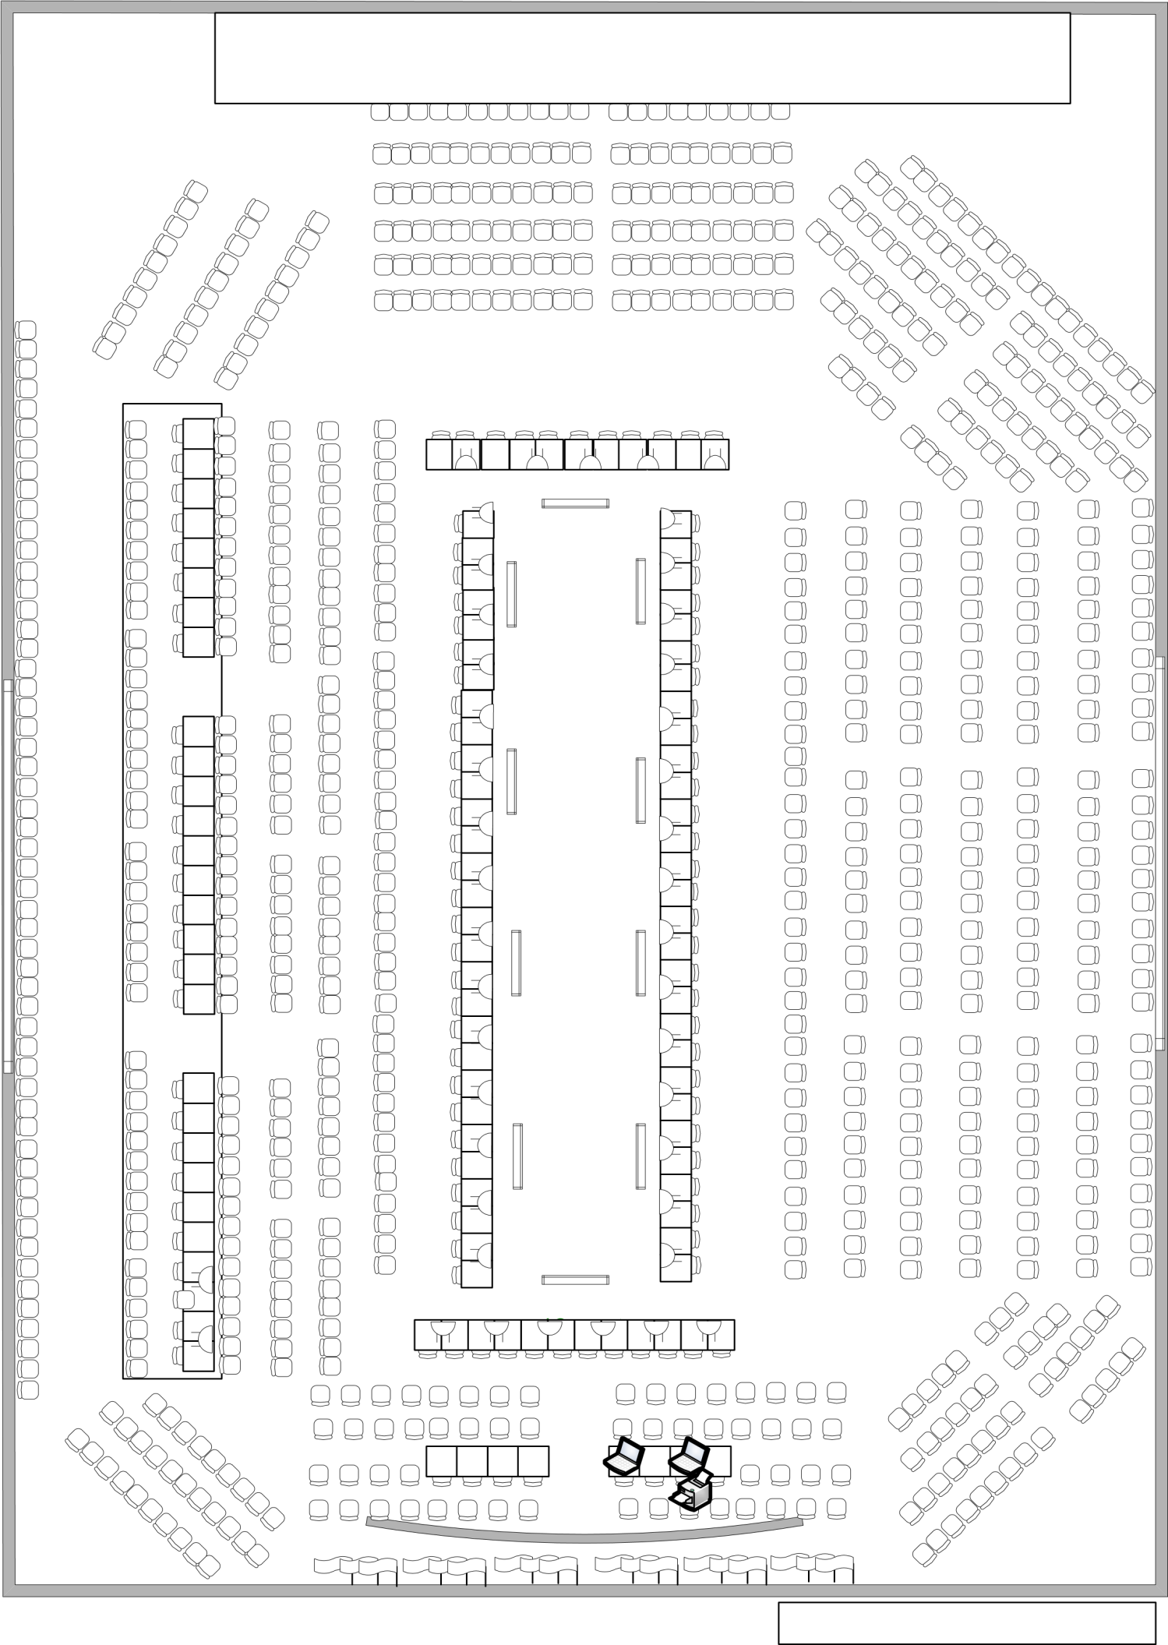
Ilustračný nákres Sály pre Prípravné výbory
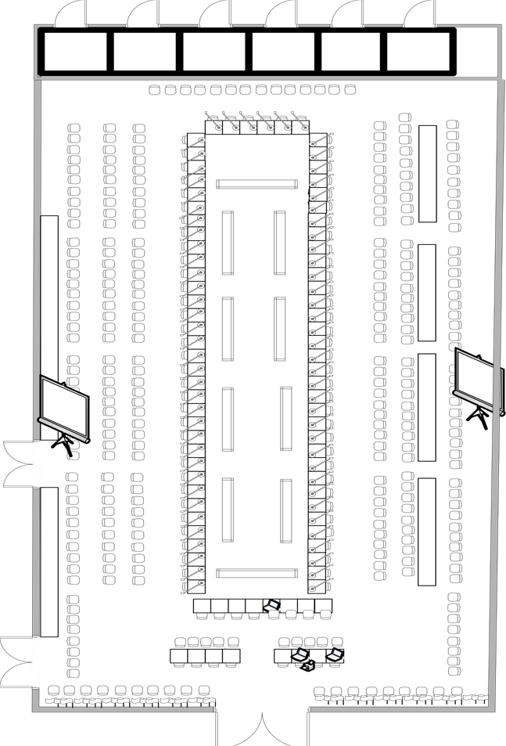
Ilustračný nákres Sály Fóra pre bezpečnostnú spoluprácu
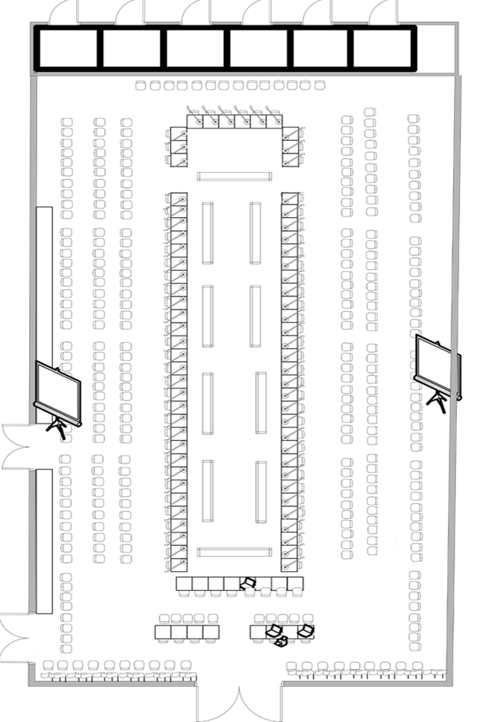
Ilustračný nákres miestnosti „Meeting Room WEST“
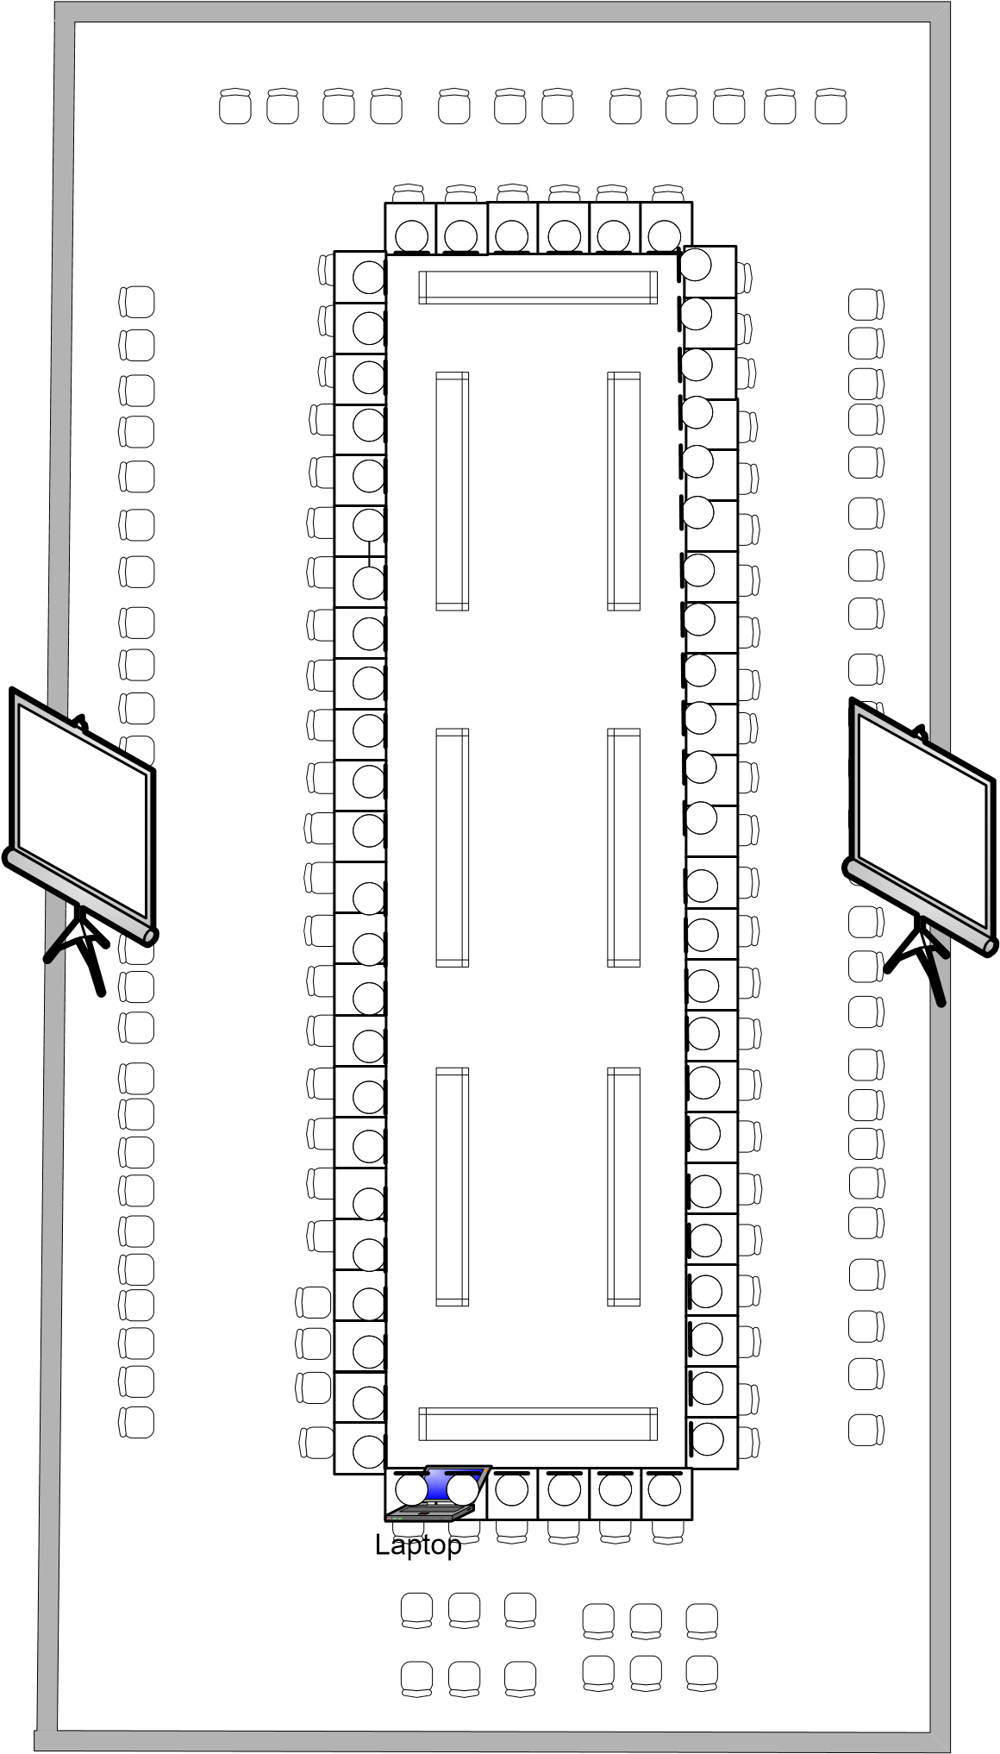
Ilustračný nákres miestnosti „Meeting Rooms EAST 1-4“
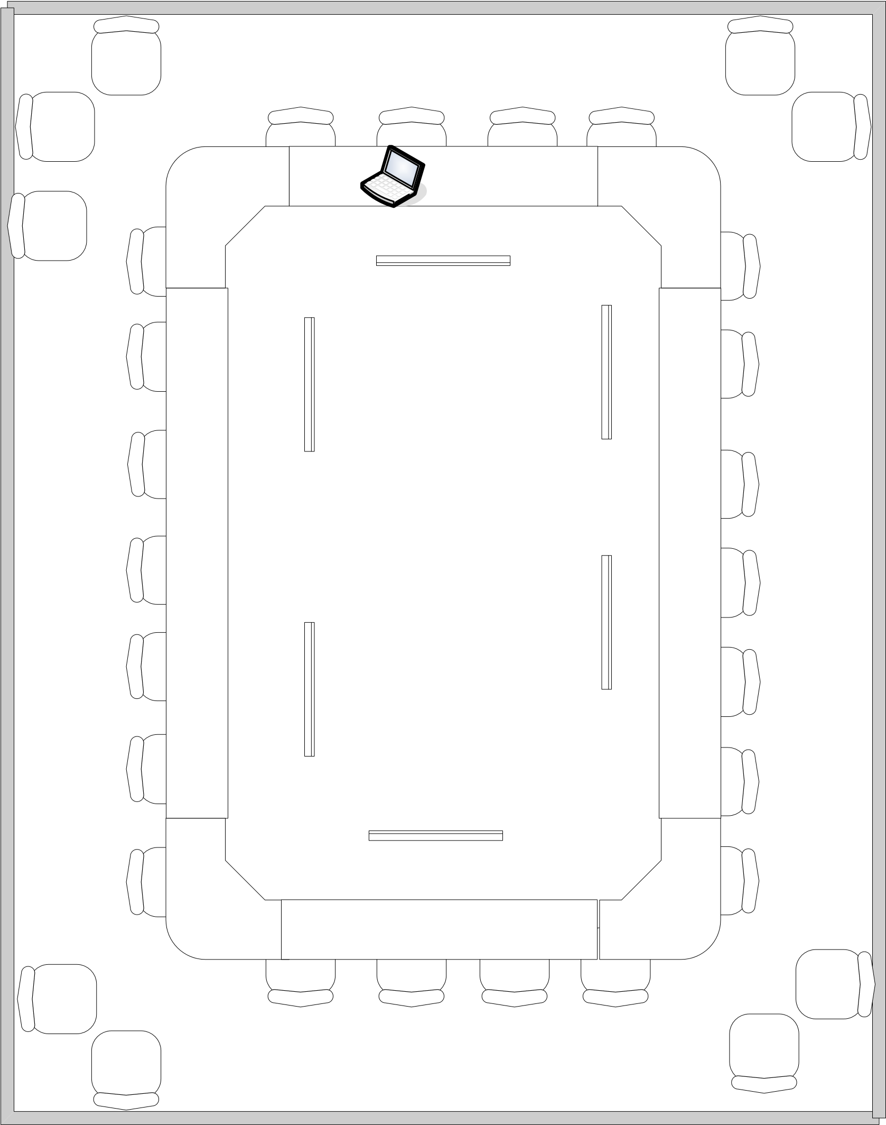

Ilustračný nákres „Meeting Room NORTH“
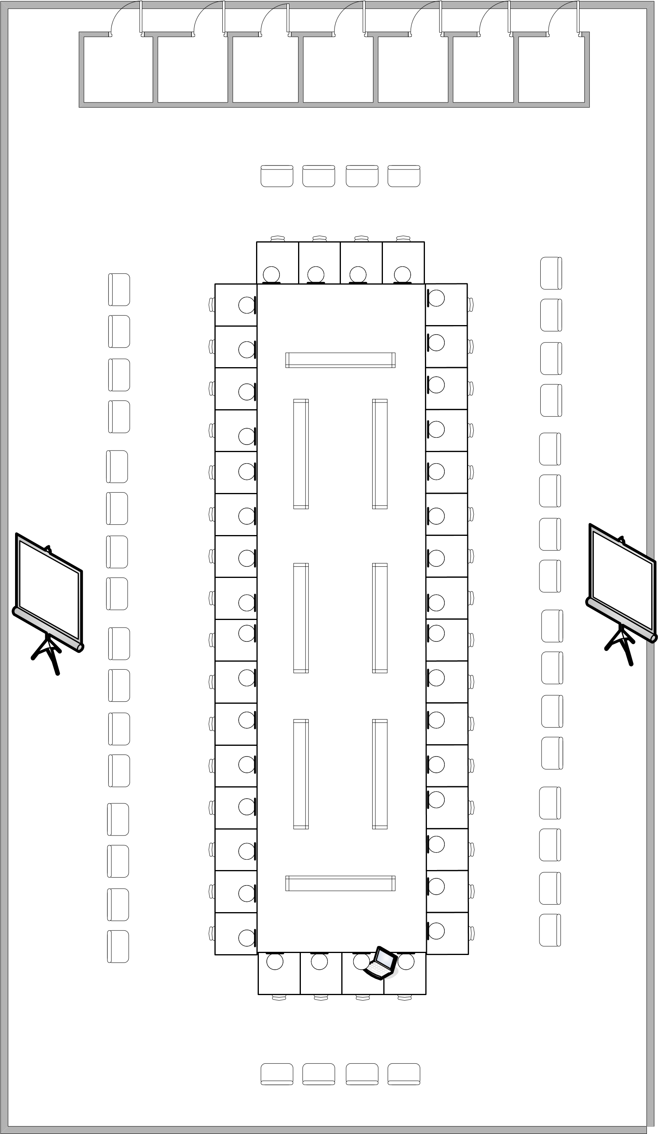

Ilustračný nákres „Meeting Room SOUTH“
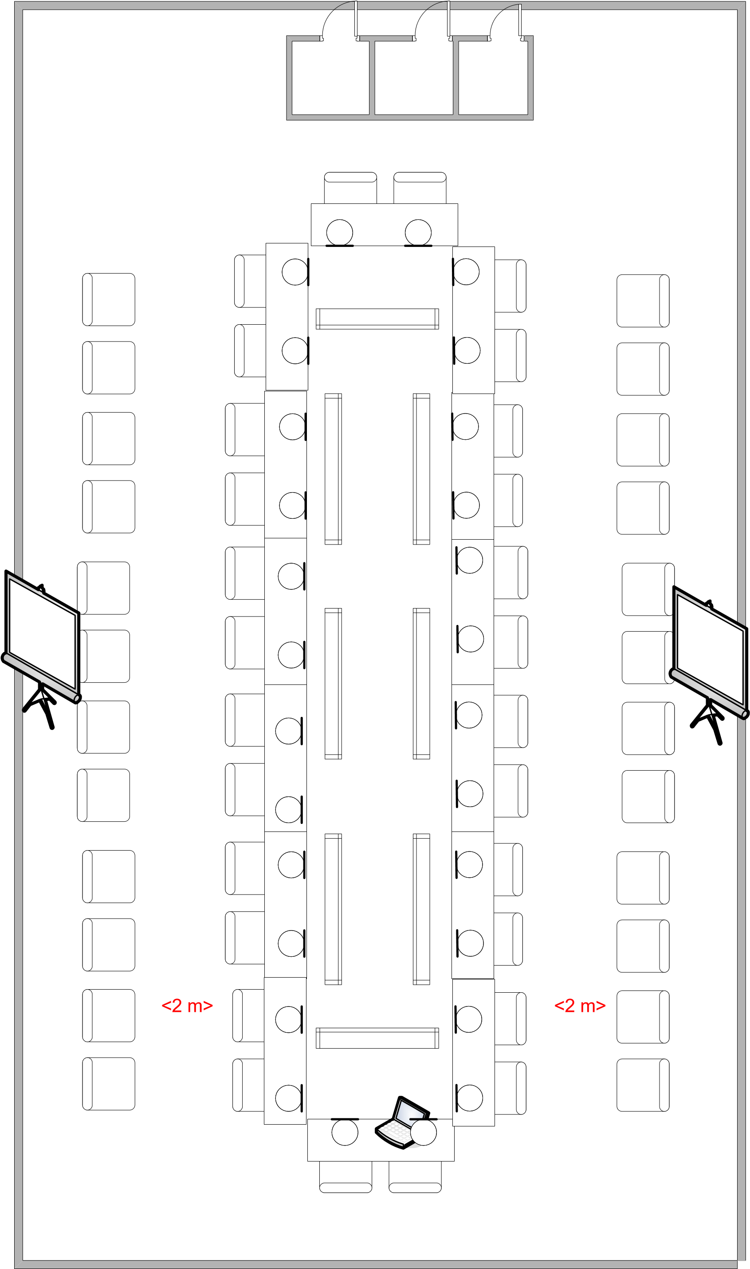
Centrum pre distribúciu dokumentov – ilustračné fotografie
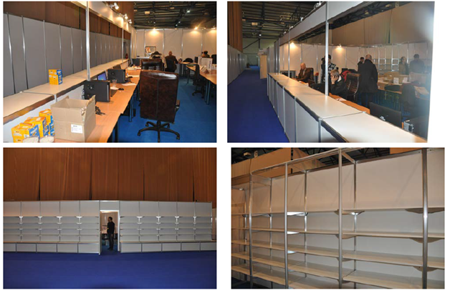

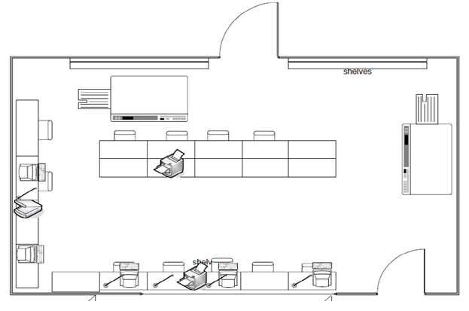
Tlačové centrum – ilustračné fotografie
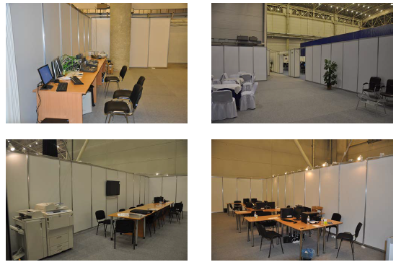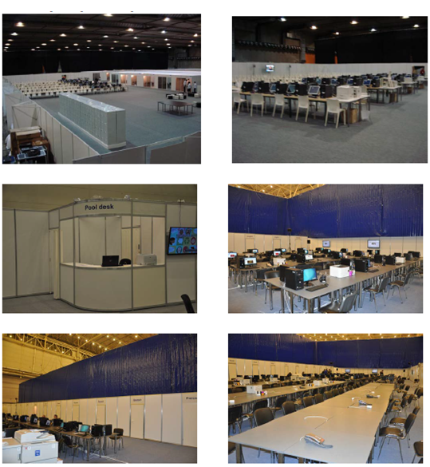
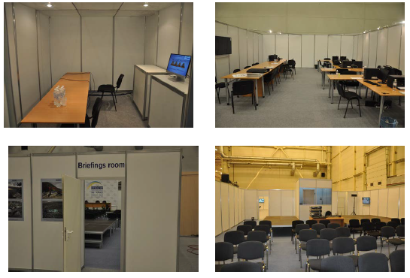
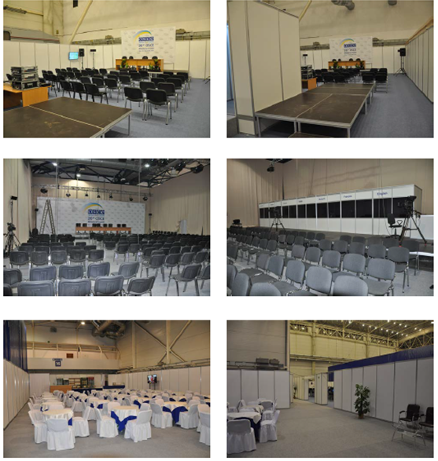

Prehľad miestností
PREHĽAD MIESTNOSTÍ, NÁZVY A OZNAČENIE MIESTNOSTÍ, ROZLOHA
Názov miestností - Označenie miestnosti | Označenie miestnosti logom | Počet miestností | Rozloha 1 miestnosti (m2) | Rozloha spolu (m2)
ROKOVACIE PRIESTORY
Hlavná rokovacia sála - „Main Plennary Hall“ | Logo predsedníctva | 1
Sála pre prípravné výbory - „Preparatory Meeting Room/Permanent Council Room“ | Logo predsedníctva | 1
Sála pre bezpečnostnú spoluprácu - „FSC Meeting Room“ | Logo predsedníctva | 1
Zasadacia miestnosť WEST - „Meeting room WEST“ | Logo predsedníctva | 1
Zasadacia miestnosť EAST 1,2,3,4 - „Meeting Room (EAST 1,2,3,4)“ | Logo predsedníctva | 4
Zasadacia miestnosť NORTH - „Meeting Room NORTH“ | Logo predsedníctva | 1
Zasadacia miestnosť SOUTH- „Meeting Room SOUTH“ | Logo predsedníctva | 1
Rokovacie priestory - rozloha spolu
NÁRODNÉ MIESTNOSTI
OSCE Task Force - Slovakia | Logo predsedníctva | 7
OSCE Chairmanship - Slovakia | Logo predsedníctva | 6
Albania | národná vlajka | 1
Germany | národná vlajka | 2
United States of America | národná vlajka | 9
Andorra | národná vlajka | 1
Armenia | národná vlajka | 1
Austria | národná vlajka | 1
Azerbaijan | národná vlajka | 1
Belarus | národná vlajka | 1
Belgium | národná vlajka | 1
Bosnia and Herzegovina | národná vlajka | 1
Bulgaria | národná vlajka | 1
Canada | národná vlajka | 1
Cyprus | národná vlajka | 1
Croatia | národná vlajka | 1
Denmark | národná vlajka | 1
Spain | národná vlajka | 1
Estonia | národná vlajka | 1
Finland | národná vlajka | 3
France | národná vlajka | 2
Georgia | národná vlajka | 1
United Kingdom | národná vlajka | 2
Germany | národná vlajka | 1
Greece | národná vlajka | 1
Hungary | národná vlajka | 1
Ireland | národná vlajka | 1
Iceland | národná vlajka | 1
Italy | národná vlajka | 1
Kazakhstan | národná vlajka | 1
Kyrgyzstan | národná vlajka | 1
Latvia | národná vlajka | 1
Republic of North Macedonia | národná vlajka | 1
Liechtenstein | národná vlajka | 1
Lithuania | národná vlajka | 1
Luxembourg | národná vlajka | 1
Malta | národná vlajka | 1
Moldova | národná vlajka | 1
Monaco | národná vlajka | 1
Mongolia | národná vlajka | 1
Montenegro | národná vlajka | 1
Norway | národná vlajka | 1
Uzbekistan | národná vlajka | 1
Netherlands | národná vlajka | 1
Poland | národná vlajka | 1
Portugal | národná vlajka | 1
Romania | národná vlajka | 1
Russian Federation | národná vlajka | 6
San Marino | národná vlajka | 1
Holy See | národná vlajka | 1
Serbia | národná vlajka | 1
European Union | národná vlajka | 4
Slovenia | národná vlajka | 1
Sweden | národná vlajka | 1
Switzerland | národná vlajka | 1
Tajikistan | národná vlajka | 1
Czech Republic | národná vlajka | 1
Turkmenistan | národná vlajka | 1
Turkey | národná vlajka | 2
Ukraine | národná vlajka | 1
Účastnícke štáty - rozloha celkovo |  | 93
Afghanistan | národná vlajka | 1
Australia | národná vlajka | 1
Japan | národná vlajka | 1
Republic of Korea | národná vlajka | 1
Thailand | národná vlajka | 1
Algeria | národná vlajka | 1
Egypt | národná vlajka | 1
Israel | národná vlajka | 1
Jordan | národná vlajka | 1
Morocco | národná vlajka | 1
Tunisia | národná vlajka | 1
Partneri pre spoluprácu - rozloha celkovo |  | 11
OSN | UN logo | 1
Vysoký komisár OSN pre utečencov | UNCHR logo | 1
Rada Európy | CoE logo | 1
NATO | NATO logo | 1
Iné medzinárodné organizácie |  | 3
Medzinárodné organizácie - rozloha celkovo |  | 7
Distribúcia dokumentov – „Documents Distribution and Meetings Logistics Unit“ | OSCE Logo | 1
KOPÍROVACIA KANCELÁRIA - ROZMNOŽOVŇA - „Reproduction Office“ | OSCE Logo | 1
KANCELÁRIE PRE „CONFERENCE SERVICES“ OBSE
Konferenčný servis Conference Officer | OSCE Logo | 1
Meeting Assistance Unit | OSCE Logo | 2
Jazykový servis - Language Services | OSCE Logo | 1
Zázemie pre tlmočníkov - Interpreters Lounge | OSCE Logo | 2
Riaditeľ Conference Services - Head/Conference and Language Services | OSCE Logo | 1
IT Podpora - OSCE IT | OSCE Logo | 1
OSCE Conference Services – rozloha celkovo |  | 10
Kancelária Generálneho tajomníka OBSE | OSCE Logo | 1
Sekretariát Generálneho tajomníka | OSCE Logo | 1
Kancelária pre poradcov GT OBSE | OSCE Logo | 1
OBSE Sekretariát - rozloha celkovo |  | 3
„Head/External Co-operation Section“ | OSCE Logo | 1
„External Co-operation Section“ | OSCE Logo | 1
„SR/Co-ordinator for Combating Trafficking in Human Beings“ | OSCE Logo | 1
„Senior Legal Adviser“ | OSCE Logo | 1
„TNTD“ | OSCE Logo | 1
„Co-ordinator of Activities to Address TNT“ | OSCE Logo | 1
„Senior Advisor on Gender Issues“ | OSCE Logo | 1
„PR of the CIO on the Conflict Dealt with by the OSCE Minsk Conference“ | OSCE Logo | 2
„PR of the CIO/Human Dimension Issues“ | OSCE Logo | 1
„PR of the CIO/Regional Issues“ | OSCE Logo | 1
„OSCE Missions and Field Representations“ | OSCE Logo | 2
„Secretariat, OSCE Parliamentary Assembly“ | OSCE PA logo | 3
„Secretary General, OSCE Parliamentary Assembly“ | OSCE PA logo | 1
„President, OSCE Parliamentary Assembly“ | OSCE PA logo | 1
„OSCE PA Meeting Room“ | OSCE PA logo | 1
„Director, ODIHR“ | ODIHR logo | 2
„Secretariat, ODIHR“ | ODIHR logo | 2
„ODIHR Meeting Room“ | ODIHR logo | 1
„Representative on Freedom of the Media“ | FOM logo | 1
„FoM Secretariat“ | FOM logo | 1
„High Commissioner on National Minorities“ | HCNM logo | 1
„HCNM Secretariat“ | HCNM logo | 1
Kancelárie pre OBSE inštitúcie - rozloha celkovo |  | 28
REZERVÁCIA PRE BILATERÁLNE MIESTNOSTI | Logo predsedníctva | 1
Bilaterálna miestnosť 1 | Logo predsedníctva | 1
Bilaterálna miestnosť 2 | Logo predsedníctva | 1
Bilaterálna miestnosť 3 | Logo predsedníctva | 1
Bilaterálna miestnosť 4 | Logo predsedníctva | 1
Bilaterálna miestnosť 5 | Logo predsedníctva | 1
Bilaterálna miestnosť 6 | Logo predsedníctva | 1
Bilaterálna miestnosť 7 | Logo predsedníctva | 1
Bilaterálna miestnosť 8 | Logo predsedníctva | 1
Bilaterálna miestnosť 9 | Logo predsedníctva | 1
Bilaterálna miestnosť 10 | Logo predsedníctva | 1
Bilaterálna miestnosť 11 | Logo predsedníctva | 1
Bilaterálna miestnosť 12 | Logo predsedníctva | 1
Bilaterálna miestnosť 13 | Logo predsedníctva | 1
Bilaterálna miestnosť 14 | Logo predsedníctva | 1
Bilaterálna miestnosť 15 | Logo predsedníctva | 1
Bilaterálne miestnosti rozloha celkovo |  | 16
PRIESTOR PRE INFOPULT
IT Podpora - IT Helpdesk | Logo predsedníctva | 1
Priestor pre INFOPULT - General Information Desk | Logo predsedníctva | 1
Hotelový a dopravný pult - Hotel and Transport Info Desk | Logo predsedníctva | 1
Akreditácia - Accreditation Desk | Logo predsedníctva | 1
Priestor pre registráciu - celkovo
PRIESTOR PRE TECHNICKÉ ZÁZEMIE
Šatne „Warderobe"
Toalety
Chodby, oddychové zóny, priestor pre združovanie
Priestor pre zázemie - celkom
PRIESTOR PRE MÉDIÁ
Tlačové centrum | Logo predsedníctva | 1
Miestnosť pre hlavnú tlačovú konferenciu | Logo predsedníctva | 1
Miestnosť pre malú tlačovú konferenciu | Logo predsedníctva | 1
Miesto pre fototermín + „Handshake" | Logo predsedníctva | 1
Priestor pre MVO | Logo predsedníctva | 1
Priestor pre médiá - celkom
PRIESTORY PRE CATERING
Priestor pre VIP | Logo predsedníctva | 1
Priestor pre delegácie | Logo predsedníctva | 1
Priestor pre novinárov | Logo predsedníctva | 1
Priestor pre staff | Logo predsedníctva | 1
Priestor pre coffee points |  | 10
Zázemie cateringu pre VIP |  | 1
Zázemie cateringu pre delegácie |  | 1
Priestory pre catering - celkom
OSTATNÉ PRIESTORY
Drivers/Liaison Officers area
Fajčiarska miestnosť „Smoking area" |  | 2
Modlitebňa „Prayer's room"
Bezpečnostné priestory
Zázemie pre technické a administratívne požiadavky |  | 1
Kvetinová výzdoba
Celková cena a predpokladané miesto podujatia
PRIESTOR CELKOVO

Miesto pre fototermín – ilustračný nákres rozmiestnenia

